4．2 二元一次方程组 同步练习
索引档案
【知识提要】
1．二元一次方程组：由两个一次方程组成，并且含有两个未知数的方程组，叫二元一次方程组（linear system in two unknowns）．
2．二元一次方程组的解：同时满足二元一次方程组中各个方程的解，叫做这个二元一次方程组的解．
3．列二元一次方程组．
4．检验一对数值是否为二元一次方程组的解．
【学法指导】
1．要列一个二元一次方程组，必须弄清问题中的两个等量关系．
2．要检验一对数值是否为二元一次方程组的解，只要把这对数值代入两个方程中，如两个方程同时满足，则是二元一次方程组的解，如只满足其中一个方程或都不满足，则不是二元一次方程组的解．
范例积累
【例1】下列方程组中哪些是二元一次方程组，哪些不是？
（1） （2） （3） （4）
【分析】 二元一次方程组是指含有两个未知数，由两个一次方程组成的方程组．只要抓住等式中是否共有两个未知数，且每个方程为一次方程即可．
【解】 （2）中第一个方程不是一次方程，（3）中共有三个未知数，不是二元一次方程组；（1）（4）是二元一次方程组．
【注意】 二元一次方程组中的每个方程只要是一次方程即可，而不一定都为二元一次方程．
【例2】根据题意列出方程组：
某校课外小组的学生准备分组外出活动，若每组7人，则余下3人；若每组8人，则少5人，求课外小组的人数x和应分成的组数y，则方程组为___________．
【分析】 利用课外小组总人数不变的等量关系列出方程组．
【解】
【例3】下列三对数 中________是方程组的解．
【分析】 只要将每对数分别代入方程中，看两个方程是否同时满足．
【解】
【注意】 仅满足其中一个方程的不是方程组的解．

基础训练
1．结合图形列出关于未知数x、y的方程组:_____________________________.
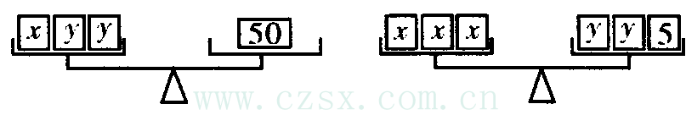
2．如果是方程组的解，那么可得a、b的一个二元一次方程组为________．
3．已知y=kx+b，当x=1时，y=4；当x=时，y=5，则可得k、b的一个二元一次方程组为________．
4．已知三对数：①②③则方程组的解是________，方程组的解是________．
5．（1）根据下列关系，求下列方框内y的值：
（Ⅰ）y=4x+2 （Ⅱ）2x-3y=4
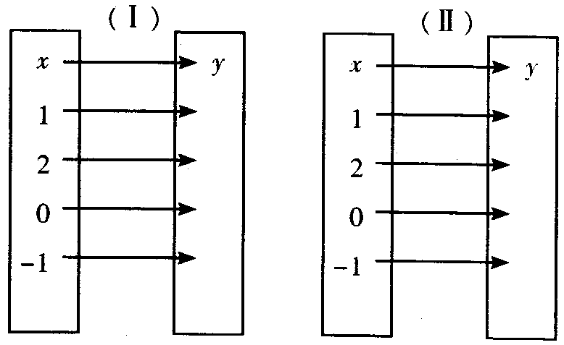
（2）方程组的解是_________．
6．方程组的解是，则a=_______，b=________．
提高训练
7．已知三个方程组：①②③这三个方程组中有且只有一个解的是_______．
8．方程组的解是
9．古代数学问题：马四匹，牛六头，共价四十八两；马三匹，牛五头，共价三十八两，若马牛各价x两、y两，则可得方程组__________．
10．如3a^{7x}b^{y+7}和-7a^{2-4y}b^{2x}是同类项，则可得关于x、y的方程组_________．
11．已知满足二元一次方程组的y值是，则x=________，m=_________．
12．已知关于x、y的二元一次方程组中x与y互为相反数，则方程组的解为_________．
应用拓展
13．小明在做作业时，不小心把墨水滴到了作业本上，有一道方程组中的一个方程被盖住了一个常数，这个方程组是怎么办？小明想了想，便翻看作业本答案，此方程的解是，他很快就补好了这个常数项，你能求出这个常数吗？

14．已知n是偶数，m是奇数，方程组
的解是整数，那么（ ）
A．P、q都是偶数 B．p、q都是奇数
C．p是偶数，q是奇数 D．p是奇数，q是偶数

答案：
1．
2．
3．
4．② ③ 5．略 6．10
7．① 8．50 50
9．
10．
11．1 7 
12．
13．-48 14．C

